DÍA MUNDIAL DE ORACIÓN
Comité Internacional
Comité Ejecutivo  Presidenta  Joyce Larko Steiner  P.O. BOX GP 919  Accra, 233  GHANA  joylarks@gmail.com | 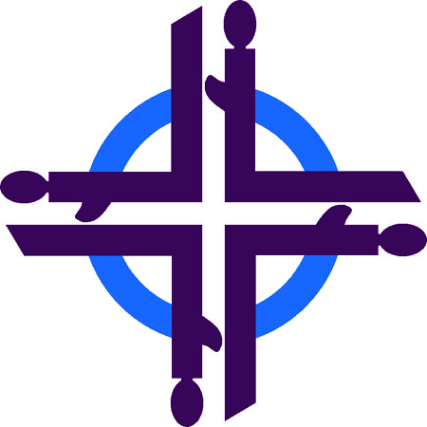 | Directora ejecutiva  Katie Reimer  475 Riverside Drive, Oficina 729  Nueva York, NY 10115, E.E.U.U.  Teléfono:+1 212 870 3049  Email: wdpic@worlddayofprayer.net  Skype: wdpic.ed  Sitio web: www.worlddayofprayer.net

Tesorera
Deanne Newland

África
Rosalie Akoue ep Adze
Queen Bridget Chisha
Asia
Jyoti Singh Pillai
Devika Ukwatte
Caribe / América del Norte
Stephanie McClellan
Ruth Valentine Ermeta Phillips
Europa
Edith Toth
Senka Sestak Peterlin

América Latina
Maria Laura Tolu
Reeba Imola Webster Bennett
Oriente Medio
Maral Barzkian Haidostian
Emel Susin
Pacífico
Vicki Marney
Amanda Sanele Iosefo

“Les ruego… sean tolerantes unos con otros en amor”
Preparado por el DMO de Palestina
1 de marzo de 2024
A los comités nacionales/regionales:

Queridas hermanas y amigas:
El Día Mundial de Oración es un movimiento ecuménico inspirado por el lema “Informarse para orar y orar para actuar”. Seguimos el ejemplo de Jesucristo, que oraba desde el conocimiento y el amor por el mundo, y que actuó a partir de la oración y la conexión con Dios.

Del 20 al 27 de agosto de 2017, muchas delegadas de distintas partes del mundo viajaron a Foz de Iguazú, Brasil, para participar en la reunión internacional del Día Mundial de Oración. Estas mujeres provenían de las tradiciones católica, protestante y ortodoxa y se reunieron a orar juntas, compartir sus historias en comunidad y tomar decisiones para el futuro del movimiento. Fueron estas delegadas quienes eligieron el tema y el comité redactor para 2024.

Un grupo ecuménico de mujeres palestinas cristianas han orado y reflexionado juntas durante los últimos años para responder a la invitación de redactar el programa de 2024. El tema es “Les ruego… sean tolerantes unos con otros en amor”, basado en Efesios 4:1-7. Este programa nos llama a ser tolerantes entre todas las personas, a pesar de todas las dificultades y de la opresión.

El culto relata las historias de tres mujeres palestinas cristianas que dan testimonio del poder de ser tolerantes en amor. Las historias echan luz sobre las experiencias de las mujeres palestinas de tres generaciones distintas. El símbolo del olivo es utilizado a lo largo del culto. Representa las tres generaciones, a través del tronco, las ramas y las hojas.

Las mujeres palestinas cristianas que escribieron este culto han invitado al mundo a orar por la paz, la justicia, y la libertad de religión y de movimiento. Las oraciones nos llaman, específicamente, a orar por las mujeres, las personas refugiadas, quienes están sin hogar, y todas las personas que están enfermas, agonizantes y en duelo. Por otra parte, nos exhortan a confesar nuestra responsabilidad colectiva en haber causado la crisis climática y a comprometernos en reparar lo que hemos destruido. Por último, nos invitan, como iglesia global, a permanecer unidos en tratarnos unos a otros con justicia y amor.

El estudio bíblico nos llama a preguntarnos qué significa tolerar a alguien en amor, y nos hace reflexionar sobre cuál es la importancia de la comunidad para las personas cristianas. El estudio bíblico nos desafía a animar a quienes nos rodean y permitirles que nos animen a nosotros.

El programa para niñas y niños los invita a reflexionar sobre cómo permanecer unidos en amor nos hace sentir más fuertes y menos en soledad, a todas las personas. Anima a los niños y niñas a imaginarse cómo el mundo podría mostrar más amor.

La información del contexto del país nos ofrece un panorama sobre la historia y la cultura de Palestina. Menciona lugares que son significativos para el pueblo cristiano, ya que Palestina es el lugar de nacimiento del cristianismo. Por otra parte, plantea una reflexión sobre el rol de las mujeres en la sociedad palestina y la historia del movimiento del Día Mundial de Oración en Palestina.

Este programa fue desarrollado completamente en el contexto de la pandemia de COVID-19. Asumir la responsabilidad de ser país redactor siempre es un camino que implica exigencias, pero fue particularmente difícil dada la cambiante realidad del mundo con el sufrimiento por una pandemia. Estamos muy agradecidas con nuestras hermanas palestinas cristianas por haber transitado este proceso con gracia y paciencia.

Estos materiales preliminares incluyen el culto, el estudio bíblico, la información del contexto del país y el programa para niñas y niños. En las semanas y los meses venideros también les enviaremos el diseño artístico, las canciones y las fotografías que acompañan el programa.

Si su Comité del DMO quisiera información sobre los proyectos e iniciativas recomendadas por las mujeres líderes en Palestina, comuníquense con nosotras.

Que Dios siga bendiciendo al mundo a través de nuestro compromiso de orar y actuar juntas como hermandad global de mujeres cristianas ecuménicas.

Katie Reimer
Directora Ejecutiva del CIDMO

